Регистрация на порталы группы Уровеб
Инструкция по регистрации
Регистрация возможна через три портала:
- Uroweb.ru
- Uro.tv
- Uroedu.ru

- Для начала регистрации необходимо нажать кнопку «Вход» в верхнем правом углу экрана:
  - Uroweb.ru
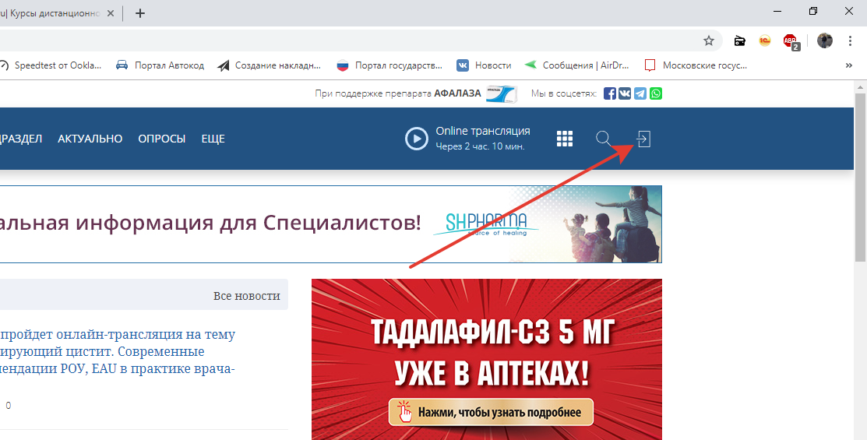
  - Uro.tv
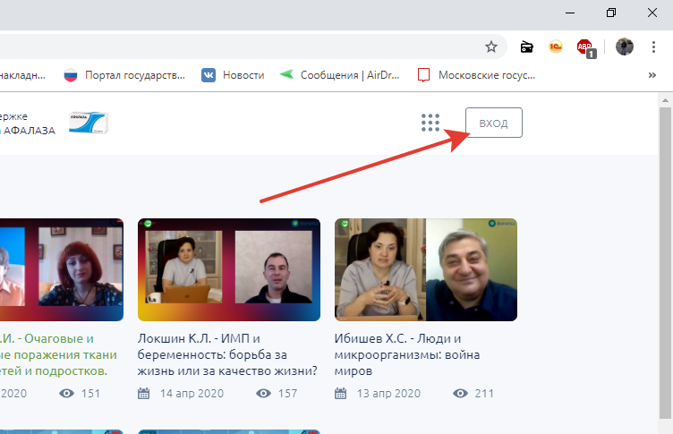
  - Uroedu.ru
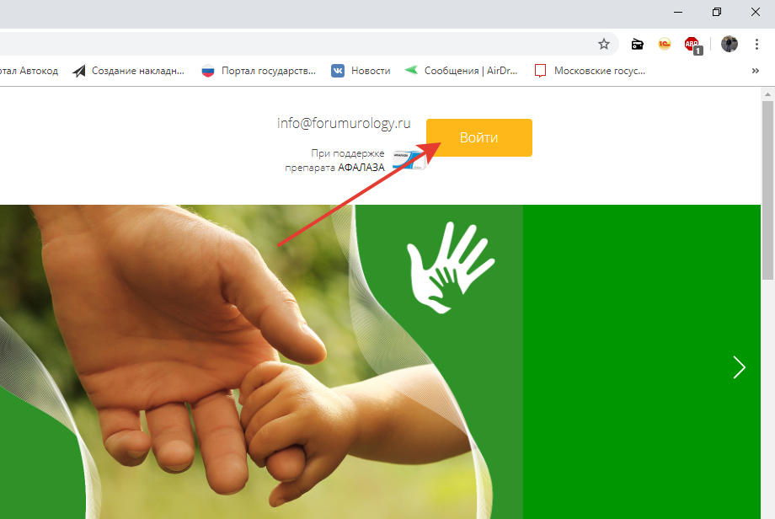

- Далее Вас автоматический перенесёт на страницу регистрации и входа в учётную запись, где необходимо выбрать пункт регистрации:
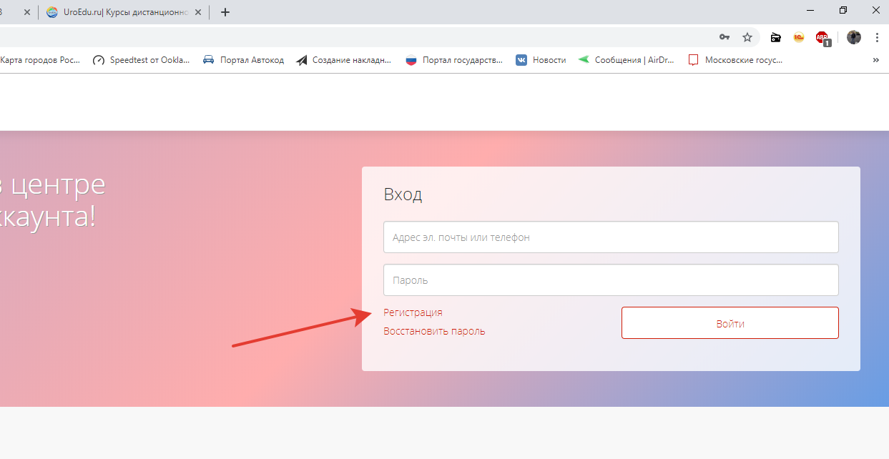

- Необходимо указать личную информацию для регистрации:
  - ФИО
  - Дату рождения
  - Пароль
  - Электронная почта
  - Мобильный телефон (Необходим для получения кода через смс, для подтверждения регистрации)
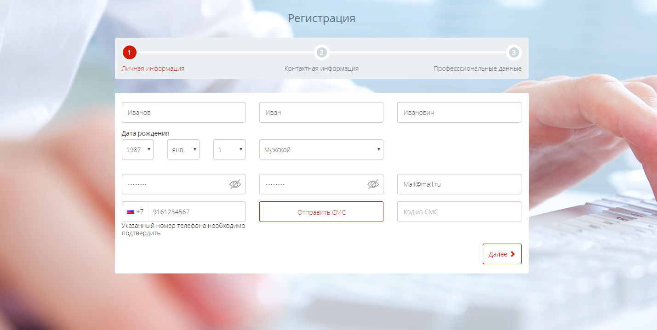
- Ввести код из смс и нажать кнопку «Далее»
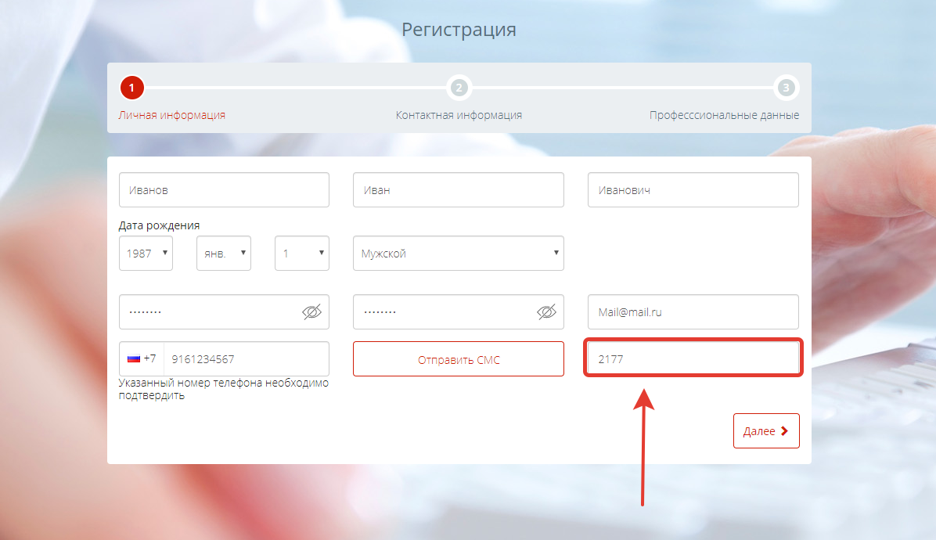
- На следующем шаге необходимо ввести фактический адрес проживания, куда будут производится рассылка профессиональных печатных изданий. И нажать далее.
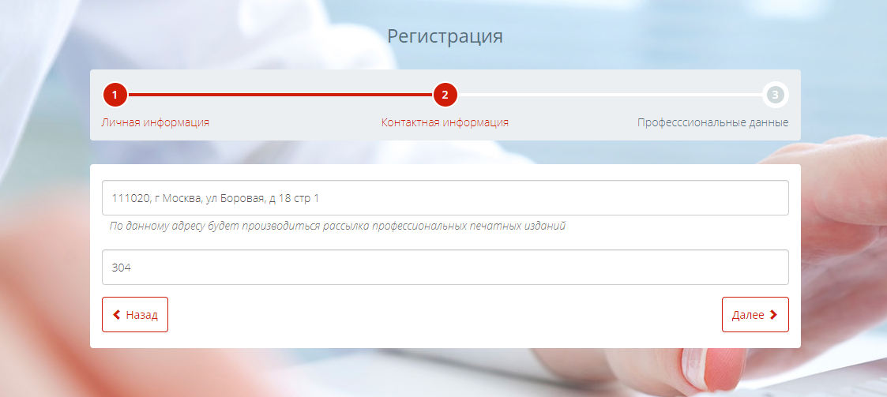

- На следующем шаге заполните Профессиональные данные. Необходимо согласиться с предлагаемыми условиями. Нажмите Зарегистрироваться.

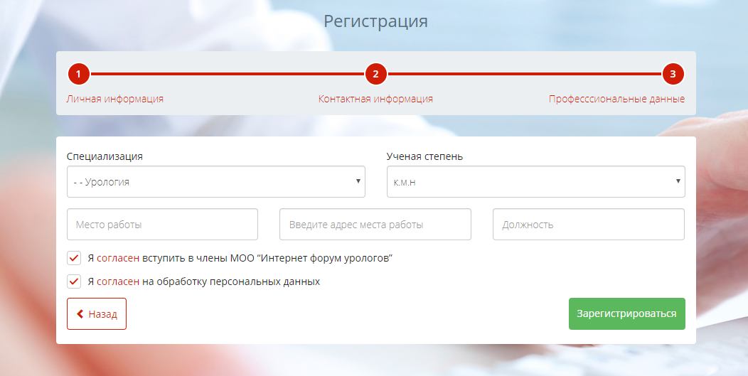
- На почту вы получите Логин и Пароль

- После регистрации вы получите доступ к просмотру Онлайн-мероприятий, Научным изданиям, Отчетам по мероприятия, Круглым столам и ….
